ФГБОУ ВО КГЭУ
Кафедра: «Иностранный язык».

Презентация по дисциплине: «Немецкий язык»
Владимир Ильич Ленин

Выполнил
Студент Карташов Д.Л.
гр. ЭЭ-9-19.
Проверил
доцент Максимова А.Б.

Казань 2020
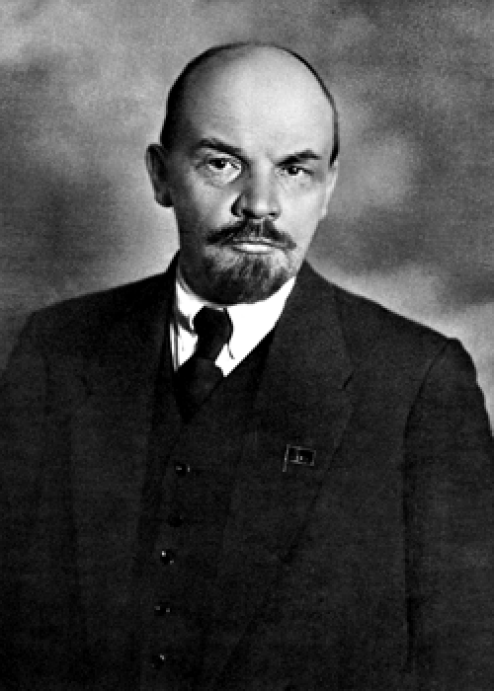

(1870-1927 гг.)

Wladimir Iljitsch Uljanow wurde 1870 in Simbirsk (heute Uljanowsk) in der Familie eines Inspektors öffentlicher Schulen geboren. In den Jahren 1879-1887 studierte Wladimir Uljanow am Simbirsk Gymnasium. 1887 schloss er das Gymnasium mit einer Goldmedaille ab und trat in die Rechtsfakultät der Kaiserlichen Kasaner Universität ein.

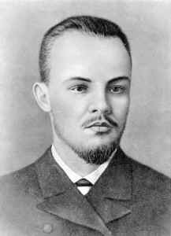

1917 führte er eine Revolution an. An die Macht gekommen, schuf er eine neue Art von Staat.

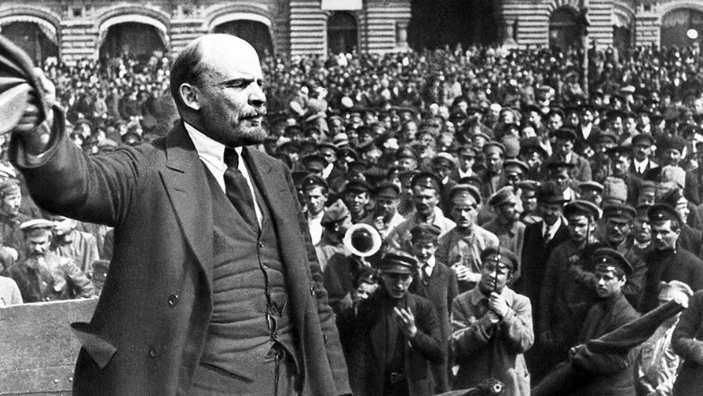
Wladimir Iljitsch Lenin ist ein russischer Revolutionär, ein bedeutender Theoretiker des Marxismus, ein sowjetischer Politiker und Staatsmann.

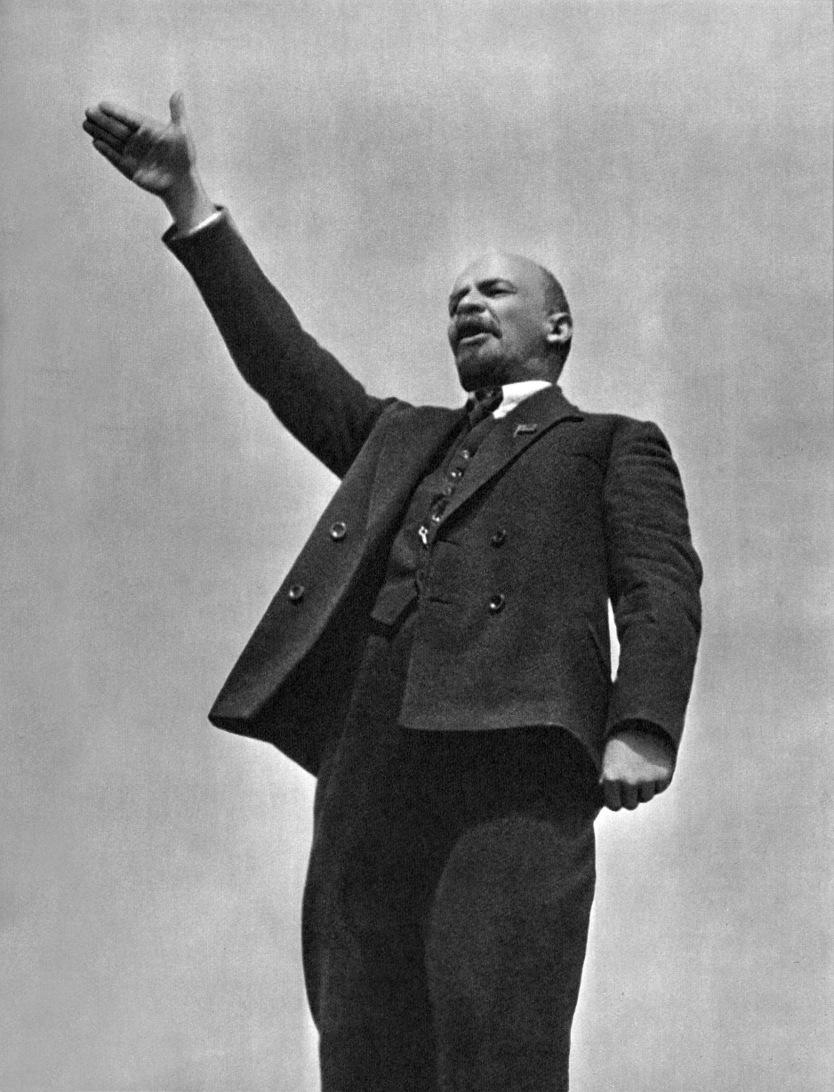
Fast jede Stadt in Russland hat ein Denkmal für Wladimir Lenin.
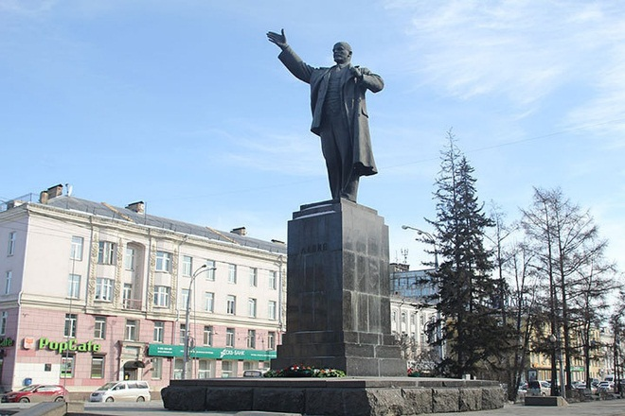  Иркутск | 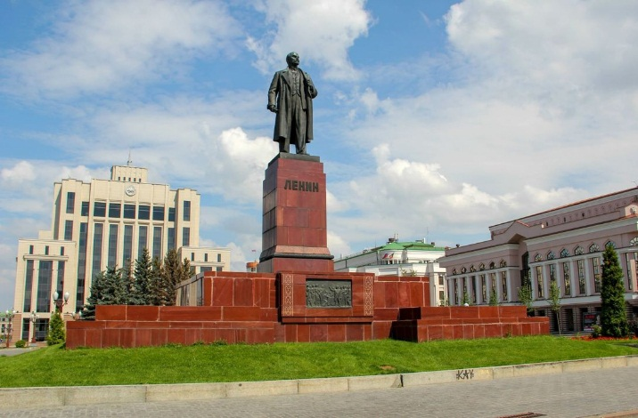 Казань
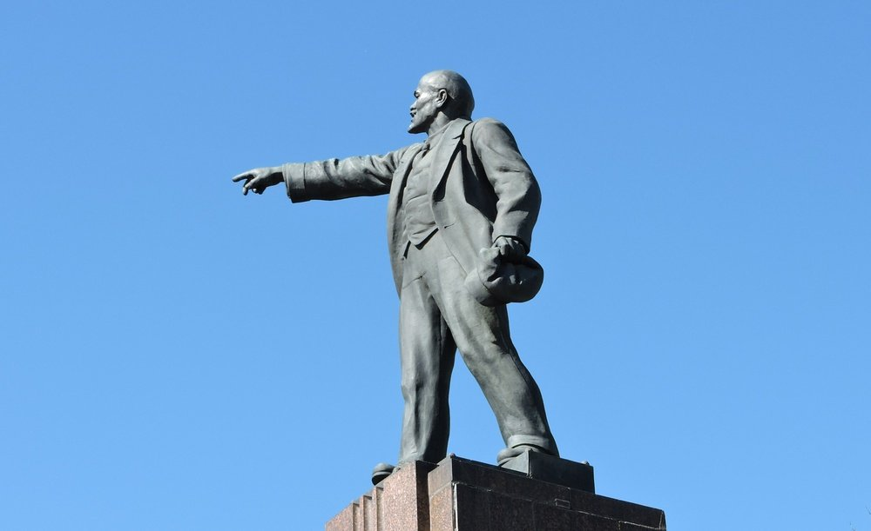 Москва | 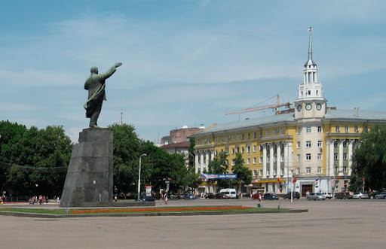 Воронеж

Es wurden viele Dokumentarfilme über den großen revolutionären Lenin gedreht.

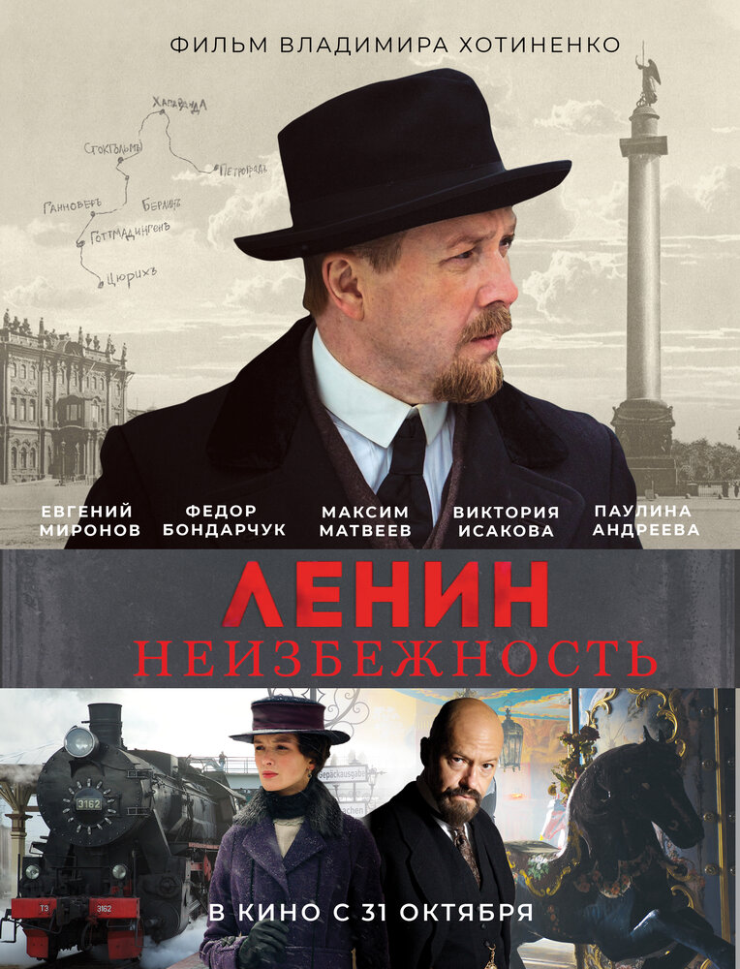

Список литературы

ИСТОРИЯ.РФ [Электронный ресурс] /. — Электрон. журн. — Режим доступа: https://histrf.ru/lichnosti/biografii/p/lienin-ul-ianov-vladimir-il-ich
ВикипедиЯ [Электронный ресурс] /. — Электрон. журн. — Режим доступа: https://ru.wikipedia.org/wiki/%D0%9B%D0%B5%D0%BD%D0%B8%D0%BD,_%D0%92%D0%BB%D0%B0%D0%B4%D0%B8%D0%BC%D0%B8%D1%80_%D0%98%D0%BB%D1%8C%D0%B8%D1%87

